**A Empresa**

A Alternative Fashion, uma empresa de moda, deseja se modernizar, com isso, ela solicitou a criação de um banco de dados para armazenar dados sobre: as compras realizadas na sua loja, seus funcionários, e contas que serão usadas para um site de vendas a distância.

**Mini Mundo**

Um cliente pode comprar produtos pela loja física (cliente físico) ou pelo futuro site (cliente virtual), sendo registrado seu CPF e nome. Para a criação de uma conta, o cliente precisará fornecer: CPF, nome, endereço, idade, gênero, e-mail e uma senha.

Cada produto é identificado pelo seu ID e cada produto possui um nome. Na compra é gravado: valor, tipo do pagamento, data da compra e tipo (física ou virtual). Cada funcionário possui: identificação, nome, cargo e salário.

Um funcionário deverá auxiliar um ou mais clientes se solicitado, e um cliente pode receber atenção de mais de um funcionário, caso necessário.

Um produto ficará sob responsabilidade de um ou mais funcionários, podendo haver funcionários não responsáveis por nenhum.

Um cliente pode comprar vários produtos em uma mesma compra.

**Modelo Conceitual**

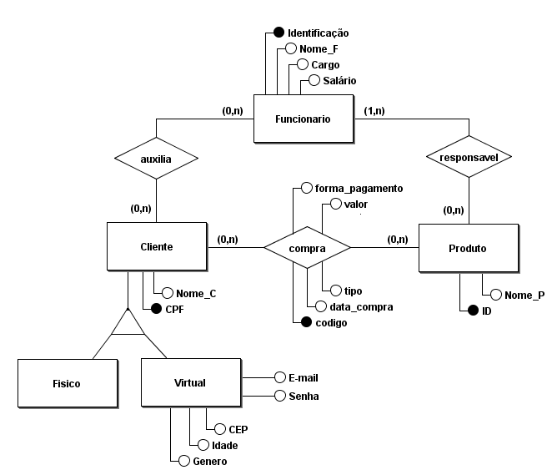

**Modelo Lógico**

Cliente (CPF, Nome_C)

Físico (CPF)

Virtual (CPF, E-mail, Senha, CEP, Idade, Gênero)

Produto (ID, Nome_P)

compra (código, valor, forma_pagamento, data_compra, tipo, **CPF**, **ID**)

Funcionário (Identificação, Nome_F, Cargo, Salário)

responsável (**Identificação**, **ID**)

auxilia (**CPF**, **Identificação**)

Sublinhado - Chave Primária

**Negrito** - Chave Estrangeira

